Тема: «Насекомые» с 12.05 - 15.05.2020 г.

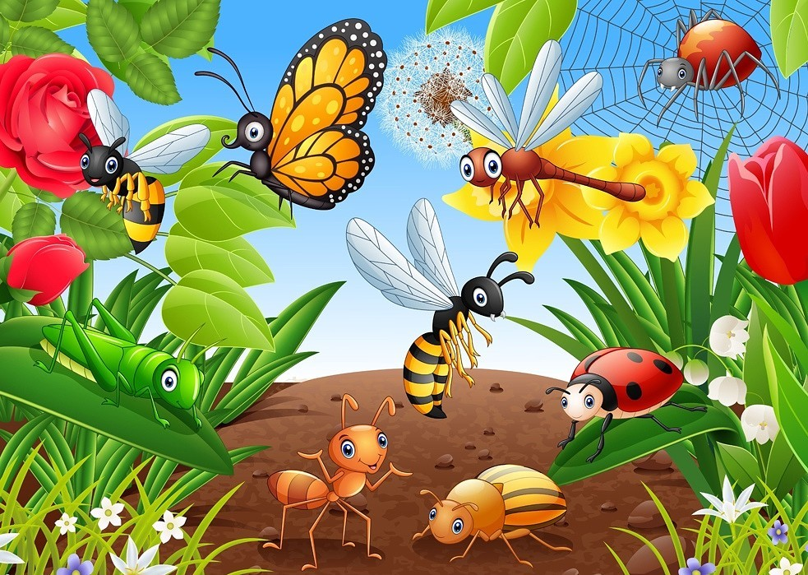
Цель: Расширять представление детей о насекомых.
Учить узнавать их в натуре и на картинках, наблюдать за насекомыми на участке.
Воспитывать бережное отношение (рассматривать, не нанося им вред).

Вторник 12.05.2020г.

1.Утрення гимнастика в 2-3 года, комплекс Бабочка
https://ok.ru/video/6394086686
2. Муха-Цокотуха | Советский мультик сказка для детей https://www.youtube.com/watch?v=BQJzHMPChXk 3.Рисование бабочки для детей раннего возраста https://www.youtube.com/watch?v=FygUHxXmjSc 4.Как гусеница бабочкой стала! Мульт-песенка видео для детей. https://yandex.ru/efir?stream_id=425c78afa35c67c8881806af6267ccdd

Среда 13.05.2020 г.

- Игра "Кыш муха". Ритмика https://www.youtube.com/watch?v=j7vFMVq2u1s
- Мультик про гусеницу и бабочку
https://ok.ru/video/1574823987961
- Лепка «Гусеница» | Как слепить гусеницу из пластилина | Лепка для самых маленьких
https://www.youtube.com/watch?v=XkHQv0DrJQg
- Жу-жу. Песенка пчёлки. Песенка мультик видео для детей https://yandex.ru/efir?stream_id=4defdcb351012a52b1e7b70e5e294869

Четверг 14.05.202 г.

- Божья Коровка веселая детская песенка https://www.youtube.com/watch?v=ZszE0aJOtl0
- Развивающий мультфильм для детей. Найди насекомых. Для малышей https://www.youtube.com/watch?v=738ajtp47Y8
- Изготовление шапочек насекомых для театрального уголка. http://handykids.ru/maski-nasekomyx-stavim-spektakl-muxa-cokotuxa/
- Рисование «Божья коровка»
https://vk.com/video-193787462_456239264

Пятница 15.05.2020 г.

1.Ритмика для малышей. Сороконожка
https://www.youtube.com/watch?v=eodO45Wkm4M
2.Насекомые для детей – развивающий мультик для детей (малышей и дошкольников) https://www.youtube.com/watch?v=5zlD2mdQ3PQ
3. В траве сидел кузнечик. Мульт-песенка с хорошим концом. https://yandex.ru/efir?stream_id=44b035aeaf3e999e810b079785437a11
4. Развивающая игра «Назови правильно насекомых» https://youtu.be/RIarReS_BzU...

Раскраски «Насекомые
